Вариант № 7001186
1. В треугольнике два угла равны 27° и 79°. Найдите его третий угол. Ответ дайте в градусах.
2. На отрезке выбрана точка так, что 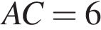 и 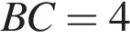. Построена окружность с центром , проходящая через . Найдите длину отрезка касательной, проведённой из точки к этой окружности.
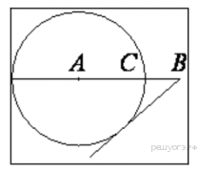
3. 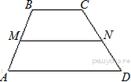В трапеции ABCD известно, что AD = 4, BC = 2, а её площадь равна 60. Найдите площадь трапеции BCNM, где MN – средняя линия трапеции ABCD.
4. 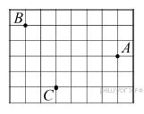На клетчатой бумаге с размером клетки 1см x 1см отмечены точки А, В и С. Найдите расстояние от точки А до середины отрезка ВС. Ответ выразите в сантиметрах.
5. Какое из следующих утверждений верно?
1. Площадь ромба равна произведению двух его смежных сторон на синус угла между ними.
2. Каждая из биссектрис равнобедренного треугольника является его медианой.
3. Сумма углов любого треугольника равна 360 градусам.

